1. Aliskireno arba jo farmaciniu požiūriu priimtinų druskų gamybos būdas, apimantis šiuos etapus:
a) formulės-III junginio ciano grupės konvertavimą į amido grupę, kad sudarytų formulės-IV junginį:
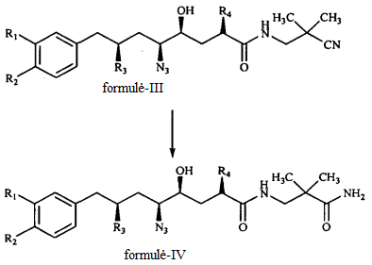
kur R₁ ir R₂ nepriklausomai vienas nuo kito yra H, C₁-C₆ alkilas, halogenintas C₁-C₆ alkilas, C₁-C₆ alkoksi, C₁-C₆ alkoksi-C₁-C₆ alkilas arba C₁-C₆ alkoksi-C₁-C₆ alkiloksi, R₃ yra C₁-C₆ alkilas ir R₄ yra C₁-C₆ alkilas.
b) formulės-IV junginio azido grupės redukavimą, kad sudarytų amino grupę, ir formulės Ia junginio išskyrimą; ir
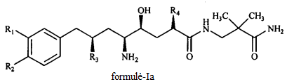
c) pasirinktinai formulės-Ia junginio konvertavimą į farmaciniu požiūriu priimtiną druską.

2. Būdas pagal 1 punktą, kur formulės-III junginys gaunamas, reaguojant formulės-II junginiui su 3-amino-2,2-dimetil-propionitrilu
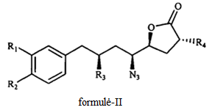
kur R₁ ir R₂ nepriklausomai vienas nuo kito yra H, C₁-C₆ alkilas, halogenintas C₁-C₆ alkilas, C₁-C₆ alkoksi, C₁-C₆ alkoksi-C₁-C₆ alkilas arba C₁-C₆ alkoksi-C₁-C₆ alkiloksi, R₃ yra C₁-C₆ alkilas, R₄ yra C₁-C₆ alkilas.

3. Būdas pagal 1 punktą, kur formulės-IV junginio azido grupės redukavimas vykdomas naudojant Pd/C.

4. Būdas pagal 1 punktą, kur formulės-IV junginio azido grupės redukavimas vykdomas dalyvaujant alkoholiniam tirpikliui.

5. Būdas pagal 4 punktą, kur alkoholinis tirpiklis, naudojamas formulės-IV junginio azido grupės redukavimui, parinktas iš etanolio, metanolio ir izopropanolio.

6. Būdas pagal 2 punktą, kur formulės-II junginys yra paruoštas iš formulės-V junginio
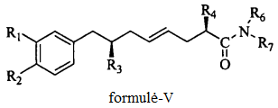
kur R₁ ir R₂ nepriklausomai viena nuo kito yra H, C₁-C₆ alkilas, halogenintas C₁-C₆ alkilas, C₁-C₆ alkoksi, C₁-C₆ alkoksi-C₁-C₆ alkilas arba C₁-C₆ alkoksi-C₁-C₆ alkiloksi, R₃ yra C₁-C₆ alkilas, R₄ yra C₁-C₆ alkilas, R₆ yra C₁-C₆ alkilas ir R₇ yra C₁-C₆ alkilas arba C₁-C₆ alkoksi.

7. Būdas pagal 6 punktą, kur formulės-V junginys gryninamas frakcine distiliacija.

8. Formulės-III junginys
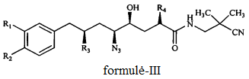
kur R₁ ir R₂ nepriklausomai vienas nuo kito yra H, C₁-C₆ alkilas, halogenintas C₁-C₆ alkilas, C₁-C₆ alkoksi, C₁-C₆ alkoksi-C₁-C₆ alkilas arba C₁-C₆ alkoksi-C₁-C₆ alkiloksi, R₃ yra C₁-C₆ alkilas ir R₄ yra C₁-C₆ alkilas.

9. Formulės-III junginio panaudojimas aliskireno arba jo farmaciniu požiūriu priimtinų druskų gamyboje.

10. Formulės-A1 junginys


